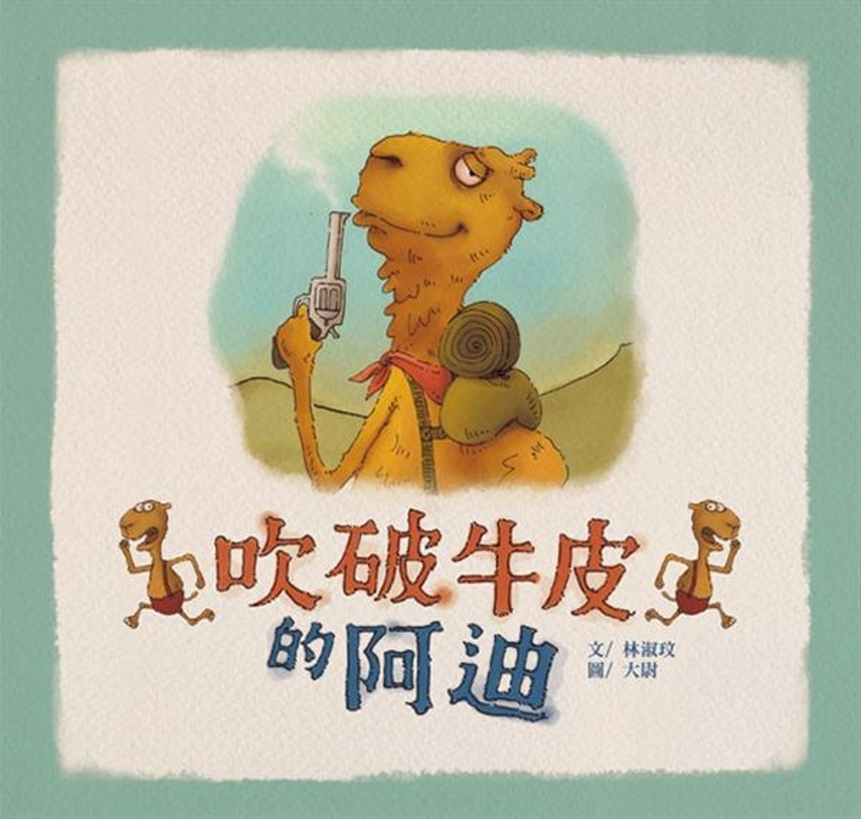

駱駝阿迪最喜歡吹噓自己冒險的故事，讓年輕的駱駝崇拜他；與阿迪一樣大的駱駝默默，則總是在一旁靜靜地坐著。直到有一天要出任務了，他們要背著重物橫越沙漠，但大家一點也不害怕，因為他們相信阿迪能帶領大家安全度過。出發沒多久，問題接二連三地慢慢出現，首先是遇到沙塵暴，大家都很緊張，可是他們發現阿迪比他們還要緊張，一步都不敢動。突然，默默大力地搖鈴鐺，幫其他駱駝指引方向，躲過沙塵暴。而沙漠每天很熱，阿迪因為又熱又渴，一直在生氣、抱怨，讓大家感到非常失望。就在大家快到極限時，默默突然大聲一喊：「我聞到水的味道了，大家再撐一下就好！」最後，默默帶著大家走到綠洲，他們都非常感謝默默；至於阿迪，就再也沒有人相信他說的話了。